Муниципальное бюджетное общеобразовательное учреждение «Гатчинская средняя образовательная школа №9 с углубленным изучением отдельных предметов» (Ленинградская обл., г.Гатчина)

Исследовательская работа
Экология вороны серой в антропогенном ландшафте (на примере г.Гатчина, Ленинградская область)

Работу выполнила:
Милькова Дарья Валентиновна,
учащаяся 7К класса
МБОУ «Гатчинская СОШ №9 с УИОП»

Научный руководитель:
Гуськова Светлана Анатольевна,
учитель биологии и экологии
МБОУ «Гатчинская СОШ №9 с УИОП»

2024 г.

Введение 3
I. Обзор литературы 5
1.1 Биологическое описание семейства врановых. Характеристика семейства 5
1.1.1 Биологическое описание вида. Характеристика вида 5
1.2 Распространение вороны серой 6
1.3 Места обитания вороны серой 7
1.4 Питание вороны серой 7
1.5 Гнездование вороны серой. Размножение 8
1.6 Внегнездовой период вороны серой 8
II. Методика исследований 9
2.1 Материалы и методы 9
2.2 Численность Серой вороны (Corvus cornix) в городе Гатчине за осенний – зимний период 2023/2024 гг. 10
2.3 Особенности гнездового поведения вида 10
2.4 Особенности кормового поведения вида 11
Выводы 13
Заключение 14
Список используемой литературы 15
Приложение 16

Введение
Актуальность исследования
Воздействие человека на природу изменяет ландшафты и поведение животных. В частности, врановые птицы, такие как Серая ворона (Corvus cornix) и сорока, успешно адаптируются к городским условиям, увеличивая свою численность в урбанизированных средах. Они начинают гнездоваться в антропогенных условиях, образуя высокую плотность населения, которая часто превосходит таковую в естественных местообитаниях. В городах врановые перестают воспринимать людей как угрозу и становятся оседлыми.
Однако данное увеличение численности может приводить к проблемам. Отсутствие естественных врагов, избыток корма и высокая смертность от человеческой деятельности (столкновения с автомобилями, электрошок, отравления) снижают их выживаемость. Хищные птицы, болезни и паразиты оказывают меньшее влияние на их численность. Несмотря на данные факторы, врановые играют важную роль в экосистемах и имеют хозяйственное значение. Изучение их поведения и численности в условиях городов, особенно на северо-западе России, поможет оптимизировать взаимодействие между этими птицами и человеком [7].
Обоснования темы исследований
Изучение врановых птиц стало актуальным с начала XXI века, особенно в условиях взаимодействия природных и антропогенных экосистем [3]. Растущая площадь антропогенных территорий, вызванная человеческой деятельностью, в значительной мере влияет на биологические системы. В результате в урбанизированных зонах врановые формируют устойчивые популяции, сосуществуя с людьми. Исследования показывают, что урбанизированные популяции врановых отличаются в своем взаимодействии с антропогенной средой в различных регионах, а также имеют значительные отличия от «диких» популяций. Это подчеркивает необходимость глубокого изучения экологии врановых, что поможет решить практические проблемы, связанные с ростом численности данной группы птиц в населенных пунктах. Дальнейшие исследования важны для понимания адаптации этих птиц к изменяющимся условиям жизни и их роли в антропогенных экосистемах.
Цель исследования
Основной целью настоящей работы является определение современного характера пребывания, мест обитания и особенности экологии Серой вороны (Corvus cornix) в городе Гатчина (Ленинградская обл.), помогающие этому виду активно и широко осваивать различные, даже наиболее изменённые человеком участки урбанизированного ландшафта.
Для того чтобы узнать где преимущественно встречается Серая ворона (Corvus cornix), какие особенности гнездового и кормового поведения она имеет, решались следующие задачи:
- Найти и проанализировать информацию по данной теме из научных источников.
- Определить оптимальные маршруты и стационарные площадки для наблюдения за серой вороной, учитывающие экологические особенности вида.
- Установить характер пребывания Серой вороны (Corvus cornix) в г.Гатчине (Ленинградская область) выявить особенности гнездового поведения вида.
- Определить особенности кормового поведения вида;
- Проанализировать характер распространения и размножения Серой вороны (Corvus cornix) и установить основные влияющие на них факторы.
6. Создать фотоальбом «Серая ворона в городе Гатчине (Ленинградская область)».
Объект исследования
Серая ворона (Corvus cornix).
Предмет исследования
Особенности экологии вороны серой в городской среде (в урбанизированных ландшафтах) города Гатчины (Ленинградская область).
Методы исследования
1. Анализ.
2. Наблюдение.
3. Статистический.
Гипотеза исследования состоит в том, что Серая ворона (Corvus cornix) является одним из наиболее распространенных видов птиц в городе Гатчине (Ленинградская обл.) и содействует сохранению экологического баланса города.
Научная новизна. Нами проведено целенаправленное изучение экологии серой вороны в антропогенных ландшафтах города Гатчины в период ноябрь 2023 г. – июнь 2024 г. Даны оценочные показатели численности вида в пределах Гатчины. Проведен анализ сезонной и годовой динамики численности вида в различных биотопах и отмечены тенденции её изменения. Впервые закартированы гнезда серой вороны в городе Гатчина.
Практическое значение. Результаты исследований применимы для мониторинга численности серой вороны, как отдельного вида, так и в целом для врановых. Увеличение зимующих ворон в антропогенных ландшафтах пополняет общее количество врановых в зимний период и может служить показателем изменения условий, типичных для данного вида. Они являются показателями санитарного состояния и могут быть использованы как индикаторы в оценке экологических условий территории. Количественные показатели популяции распространения серой вороны применимы для регуляции его численности в районах, где отмечается отрицательное воздействие на сельское хозяйство, производство, транспорт и т.д.
Физико-географическая характеристика города Гатчины. Гатчина расположена на северо-западе России, в 45 км от г.Санкт-Петербурга. Её площадь составляет 28,75 км², из которых 22% занимают здания, 20% – природные заповедники, 18% – общественные земли и 11% – жилые районы. В городе находится дворцово-парковый ансамбль площадью
700 гектаров, включающий три парка.
Местность равнинная, на высоте 100 метров над уровнем моря, с дерново-карбонатными почвами, пригодными для сельского хозяйства.
Атлантико-континентальный климат характеризуется мягкой зимой (от
-7°C до -17°C) и средними температурами +4,5°C. Годовое количество осадков составляет 650 – 700 мм, преобладают западные и южные ветры.
Город является промышленным центром, на долю которого приходится 40% производимой продукции, но он сталкивается с экологическими проблемами, включая загрязнение воздуха и воды.

Обзор литературы

Биологическое описание семейства врановых. Характеристика семейства
Вороновые (врановые), лат. Corvidae. Тип: Хордовые (Chordata). Класс: Птицы (Aves). Отряд: Воробьиные (Passeres). Подотряд: Певчие (Oscines). Семейство: Вороновые (Corvidae). Врановые, или вороновые (лат. Corvidae), – широко распространённое семейство птиц отряда воробьинообразных, включающее такие виды, как чёрная и серая воро́ны, грач, галка, сойка, обыкновенный во́рон, обыкновенная и голубая сороки, кукша.
Семейство состоит из более чем 120 различных видов птиц, представленных практически на всех континентах, относящихся к 20 – 32 родам, распространены почти повсеместно, на территории СНГ – 14 – 16 видов, из 8 родов. Некоторые представители – ворон, ворона, грач, галка, сорока, сойка, ореховка (кедровка), кукша и другие [9] (рисунок 1).
Птицы среднего или крупного размера, имеют заметное внешнее сходство. У многих представителей семейства оперение чёрное, но есть и ярко окрашенные виды.
Многие вороновые адаптировались к жизни в населённых пунктах, питаясь отходами. Они моногамны, образуя пары на всю жизнь. Гнёзда строятся на деревьях из сухих веток, травы и коры самцами и самками.

Биологическое описание вида. Характеристика вида
Вид: Серая ворона (Corvus cornix) (рисунок 2).
Часть систематиков рассматривают серую ворону как расу или подвид Corvus corone cornix одного вида с чёрной вороной. В зоне контакта встречаются смешанные пары и гибриды с различными вариантами промежуточной окраски.
Признаки. Эта птица имеет серое оперение туловища и чёрные голову, крылья и хвост. Сходных видов нет. Самцы и самки не отличаются внешне, но самцы немного крупнее. Молодые особи похожи на взрослых, но имеют темное серое оперение с бурым оттенком и тусклый чёрный цвет. У молодых глаз буровато-серый, ротовая полость белая. У второгодок глаза коричневые, а полость рта белая или пятнистая. У взрослых глаза темно-коричневые или почти черные, а ротовая полость серая или чёрная. Размеры: вес 430 – 740 г, длина 44 – 51 см, длина крыла 29,2 – 35,5 см, размах крыльев 87 – 102 см. (рисунок 3).
Голос – общеизвестное карканье, издаваемое в разных ситуациях и во множестве модификаций. В качестве песни, что чаще слышна в конце зимы и весной, издают картавое «кэрро...», «куэрру...» и др., могут вставлять различные булькающие, щелкающие и другие звуки. При преследовании хищных птиц у гнезда – суховатое «кр-кр-кр...».
Распространение. Европа к востоку от Великобритании, Скандинавии и Италии и Западную Сибирь на восток до Енисея. В большинстве районов очень обычная птица. Самые северные гнезда найдены на севере подзоны кустарниковых тундр. Весьма обычны летние залеты на север до арктического побережья. На большей части ареала встречаются круглый год. Из тундры, лесотундры и с севера таежной зоны на зиму улетают (рисунок 4).
Образ жизни. Вороны обитают в разнообразных местах, избегая только безлесных территорий. Они живут рядом с людьми, включая крупные города, и защищают свои территории громким пением. Гнёзда строятся в кронах деревьев, на кустах и опорах ЛЭП, начиная с марта-апреля. Птицы всеядны, предпочитая животную пищу: падаль, мелких животных и насекомых, а вблизи человека – отходы.
Вороны могут быть оседлыми или перелетными. Миграция происходит осенью и весной, с концентрацией зимой в городах, где они собираются в больших группах для ночевки. Размножение начинается в 2 – 5 лет, пары образуются зимой через воздушные игры. Взрослые вороны обычно живут вместе всю жизнь, в то время как молодые могут покидать родные места. Максимальная продолжительность жизни вороны – 19 лет.
Дальность миграций варьируется от нескольких десятков до 2 – 3 тыс. км. Чем южнее, тем больше особей остается на зиму, сосредоточиваясь вблизи человеческого жилья. Осенние миграции происходят поздней осенью, а обратный отлет – ранней весной.
Вопреки распространенному выражению «белая ворона» (рисунок 5), черные и серые вороны, грачи и галки не отвергают своих альбиносов, часто скрещиваясь с ними. Нетипичная окраска, как у ворон, может наблюдаться и у других видов птиц и животных, что связано с генетическими нарушениями, чаще всего дефицитом меланина – пигмента, отвечающего за цвет. В результате возникают лейкисты (частичное отсутствие пигмента) и альбиносы (полное отсутствие).
Эти мутации могут проявляться на стадии эмбриогенеза, что порой приводит к проблемам со здоровьем, включая нарушения зрения и слуха. Альбиносы часто сталкиваются с трудностями в размножении из-за сниженного привлекательности для партнёров и повышенной уязвимости к хищникам.
В отличие от других животных, вороны обычно не проявляют толерантности к аномалиям, что делает жизнь альбиносов ещё более сложной. Альбинизм и связанные с ним мутации являются редкими генетическими явлениями и зависят от множества факторов.

Распространение вороны серой
Серая ворона – птица, успешно адаптировавшаяся к урбанизированным условиям в европейской части России с середины XX века. Она обитает в разнообразных биотопах, включая смешанные и лиственные леса, болота, лесополосы, парки и сады, а также в поймах рек и на берегах водохранилищ. Эта универсальность в выборе мест обитания позволяет вороне серой эффективно конкурировать с другими птицами, что делает её важным компонентом как городской, так и природной экосистем. Популяция Серой вороны (Corvus cornix) находит свои ниши в различных условиях, что подчеркивает её адаптивные способности и роль в экологии.
Приспособление организмов Серой вороны (Corvus cornix) к обитанию рядом с человеком, известное как синантропизация, стало объектом множества исследований орнитологов [13].
Почти повсеместно можно встретить Серую ворону [4]. Таким образом, ландшафтное распределение и количество ворон зависит от различных факторов, таких как населённость территории людьми, степень застройки и сельскохозяйственного освоения, наличие открытых пространств, опушек среди лесного массива и обводненных понижений, а также предпочтений птиц по биотопам и их экологической широты.

Места обитания вороны серой
Серая ворона, ранее избегавшая городов и сел, стала типичным синантропным видом, гнездящимся в антропогенных ландшафтах. В период размножения образует пары, а вне сезона образует стаи, которые осенью и зимой достигают максимальной численности в городах. В течение года можно выделить два типа собраний: краткосрочные перед размножением, когда вороны собираются для оценки численности и соотношения полов, и долговременные стаи холостых и не размножающихся особей, которые остаются вдали от гнездовых территорий. Эти тактики способствуют успешному размножению и выживанию вида. Эти закономерности поведения характерны для многих крупных видов и описаны американским натуралистом Эйб-Эбесфельдом.
В летний период серую ворону можно увидеть на газонах, пустырях и вдоль дорог, а зимой они часто появляются на улицах, в огородах и на свалках. В Гатчине и Ленинградской области вороны встречаются круглый год, являясь фоновым видом. Весной их численность в населенных пунктах снижается, но летом они вновь активны в окрестных лесах и водоёмах [1].

Питание вороны серой
Питание играет ключевую роль в жизнедеятельности птиц, влияя на их численность и адаптацию к антропогенным ландшафтам [14]. Кормовая основа является постоянным фактором, определяющим здоровье и размножение птиц; изобилие пищи способствует увеличению выживаемости птенцов. Вороны, всеядные птицы, едят насекомых, грызунов, рыбу и растительную пищу, включая пищевые отходы. Их рацион меняется в зависимости от сезона: зимой они питаются отходами людей, весной и летом – естественной пищей, осенью – растительным кормом. Вороны предпочитают кормиться группами и часто используют разнообразные способы добычи пищи, скрывая её в укромных местах [15]. Они активно используют свалки и мусорные кучи, как источники питания и теряют страх перед людьми, что позволяет им вести активную жизнь вблизи населённых пунктов и мясокомбинатов [10]. Таким образом, наличие антропогенной пищи значительно влияет на поведение и жизненные стратегии ворон. Питание антропогенного происхождения позволяет воронам терять страх перед людьми [2].

Гнездование вороны серой. Размножение
Вороны начинают размножаться в возрасте 2 – 5 лет, образуя постоянные пары и возвращаясь к местам гнездования.
Гнёзда строятся с марта по апрель, в городах – на 6 – 10 дней раньше. Вороны гнездятся как отдельно, так и в колониях, выбирая деревья высотой до 30 метров. Оба родителя участвуют в строительстве гнезда из сухих веток, тростника и мусора, выстилая его мягкими материалами. Гнездо может использоваться несколько лет и достигает высоты 23 – 39 см и диаметра 32 –
63 см.
Самка вороны серой откладывает по одному яйцу в день, обычно формируя кладку из 5 яиц с матовой скорлупой светло-зелёного оттенка. Масса яйца составляет 19 г, размер – 42 мм в длину и 29 мм в диаметре. Насиживание продолжается 18 – 23 дня, в то время как самец кормит самку. Птенцы вылупляются в конце апреля – начале мая, средний выводок составляет 3 – 7 птенцов (рисунок 6).
В возрасте 30 дней (рисунок 7) они становятся лётными и покидают гнездо в первой половине июня, но остаются с родителями еще 8 – 12 дней.
В 50 дней птенцы начинают самостоятельно искать корм, а к концу июля уходит от родителей и формирует стаи. Рацион включает рептилий, яйца, птенцов других птиц, грызунов, моллюсков, червей, насекомых и падаль. Вороны активно заботятся о потомстве, защищая его от угроз. Весной и летом они гнездятся в лесах, а осенью возвращаются в город, где легче находить корм зимой.

Внегнездовой период вороны серой
В зимнее время вороны собираются парами. В остальные сезоны они образуют группы и стаи, часто встречаясь с другими воронами. Из научной литературы известно, что зимой вороны часто покидают свои гнездовые территории и собираются, особенно в южных и северных районах, иногда в большом количестве, на местах с доступным кормом.
Вне гнездового периода конкуренция между видами уменьшена, и вороны обычно кормятся вместе на свалках. Зимой они предпочитают ночевать на высоких деревьях в садах и парках, иногда образуя большие группы. Эти птицы всеядны и питаются различной пищей, включая беспозвоночных, позвоночных, семена, ягоды и падаль. Также они не избегают пищевых отходов. Таким образом, вороны, с одной стороны, обладают адаптацией к различным источникам пищи, а с другой – могут негативно сказываться на других птицах, которые гнездятся в их соседстве.

II. Методика исследований

2.1 Материалы и методы
В рамках программы этиологических исследований Серой вороны (Corvus cornix) было обследовано 2,40 км² территории в Гатчине (Ленинградская область) с общим расстоянием маршрутов 11,66 км. Наблюдения проводились с ноября 2023 по июнь 2024 года 1 – 2 раза в неделю или 1 – 2 раза в две недели в зависимости от сезона. Использовались точечные, маршрутные и площадные методы учёта, а также наблюдения на стационарных площадках.
Для сбора данных применялись бинокль, фотоаппарат и смартфон. В ходе исследования особенностей гнездования и кормодобывания виды были выбраны несколько стационарных площадок с различными экологическими условиями. Эти мероприятия позволили получить представление о характере пребывания и экологии вороны серой в городских условиях на протяжении всего года.
Для изучения возможностей гнездования и кормодобывания Серой вороны (Corvus cornix) были проведены наблюдения на нескольких стационарных площадках с различными экологическими условиями:
- Участок лесных насаждений Дворцового парка «Гатчина» и парка «Зверинец» (более 80% составляют лиственные породы);
- Участки многоэтажной застройки г.Гатчины (Ленинградская обл.) (многоэтажная застройка, смешанные посадки, контейнерные площадки для сбора мусора).
Учёт численности Серой вороны (Corvus cornix) проводился с помощью картографирования территорий (площадочных учетов), что позволяет получать точные данные о плотности популяции на конкретных участках. Для изучения спектра питания вороны серой проводились визуальные наблюдения в различных биотопах с целью определения потенциальных кормовых
объектов [8].
Изучение гнездования Серой вороны (Corvus cornix) проводилось с марта по июнь 2024 года в нескольких районах в городе Гатчине (Ленинградская область). Перечень обследованных участков и их площадь приведены в табл. 1.
Исследование проводилось согласно общепринятой для работ такого рода методике картирования [12]: при проведении работы учётчик обходил выбранный для проведения наблюдений модельный участок и регистрировал все гнезда изучаемых видов птиц, находящиеся на обследуемой территории.
В ходе обследования городских биотопов для определения гнездования Серой вороны (Corvus cornix) были зафиксированы параметры каждого гнезда (рисунок 8): вид дерева, расположение (например, в развилке веток или у основания ветви) и статус (жилое, старое или тренировочное). Гнездо считалось жилым, если в нем находилась насиживающая кладка. Все деревья с гнёздами отмечались на карте участка, а затем данные наносились на карту города с помощью Google Earth Pro.
Плотность гнездования рассчитывалась как количество жилых гнёзд на гектар обследованной территории. В общей сложности было охвачено более
2,4 км² г. Гатчины, где проведены количественные учёты гнёзд. Статистика по плотности гнездования была рассчитана как отношение числа жилых гнёзд к общей площади участков.

2.2 Численность Серой вороны (Corvus cornix) в городе Гатчине за
осенний – зимний период 2023/2024 гг.
Наблюдения за Серой вороной (Corvus cornix) проводились в период ноябрь 2023 – февраль 2024 года. Были определены учётные маршрутные, которые включали в себя парки и окрестности парков. Учёт по ним производился в два этапа осенью и зимой. Жилые сектора были поделены на биотопы, которые включали 2 – 5 этажные дома и высотки. Вороны фиксировались раздельно в полете и в сидячем виде. В результате были составлены исходные таблицы по сезонам с диаграммой (таблица 2).
На диаграмме и в таблице представлены данные по встречаемости Серой вороны (Corvus cornix) в период ноябрь 2023 г. – февраль 2024 г. За период наблюдений отмечено увеличение численности. В ноябре 2023 года была встречена численность 250 ворон, а в зимний период уже 1356.

2.3 Особенности гнездового поведения вида
В период обустройства гнёзд (третья декада марта – первая декада апреля 2024 года) в поведении Серой вороны (Corvus cornix) были выделены следующие особенности.
Отмечено, что приступающие к размножению пары начинают строить гнезда в массе с последней недели марта. Вороны строят гнёзда в паре, причём одна особь собирает материалы и укладывает их, в то время как вторая ждёт на соседнем дереве. Если вторая ворона не возвращается через 3 – 5 минут, укладывающая начинает звать её. Гнёзда, которые они сооружают, открытые и чаще расположены вблизи вершины дерева, состоят из веток и сучьев, внутри же могут быть выстланы мягким пухом, тряпочками или кусками поролона, которые вороны находят на мусорных контейнерах. Размеры гнезда варьируются: наружный диаметр составляет 32 – 66 см, высота – 20 – 43 см, глубина лотка – 8,5 см, внутренний диаметр – 17 – 24 см.
В результате маршрутных исследований нами было закартировано
40 гнёзд. Определен породный состав дерева, на котором располагалось гнездо; характер расположения гнездовой конструкции (приствольное размещение гнезда; размещение гнезда в развилке кроны; межветочное размещение гнезда в развилке кроны (висячее гнездо); размещение гнезда на боковой ветви); статус гнезда: жилое, старое или тренировочное (таблица 3).

Наибольшее количество гнёзд Серой вороны (Corvus cornix) располагались на липе. Обобщённые данные по породному составу деревьев приведены на рисунке 9.
Расположения гнездовой конструкции были определены и приведены в таблице 3 и на рисунке 10.
Закономерность породного состава деревьев от расположения гнездовой конструкции Серой вороны (Corvus cornix) приведены на
рисунке 11. Начало кладки у серых ворон происходило в среднем в конце апреля.
Самка откладывала голубовато-зелёные яйца с тёмными крапинками, размером 30x40 мм. Яйца появляются в гнезде в среднем с интервалом в сутки, их общее количество варьируется от 3 до 6, в среднем – 5.
Насиживание заканчивалось с появлением последнего яйца и продолжалось 19 – 25 дней. Птенцы вылуплялись в конце мая - начале июня, их кормили оба родителя, и к середине июня они начали вылетать.
Гнёзда в Гатчине расположены в основном во внутриквартальных насаждениях (67,5%), парках (7,5%) и уличных насаждениях (25%). В центральных районах города Гатчины гнезда сосредоточены в основном во внутриквартальных насаждениях. В новых микрорайонах из-за отсутствия подходящих деревьев вороны почти не гнездятся (рисунок 12).
Плотность гнездования для территорий с зелёными насаждениями составляет от 0,01 до 0,15 гнёзд на 1 Га, в зоне городской застройки – 0,07 гнезда на 1 Га (таблица 4).
Показатель плотности гнездования Серой вороны (Corvus cornix) зависит от характера застройки, возраста и состава зеленых насаждений, степени антропогенной нагрузки. Наибольшее предпочтение отдано периферийным районам города с 5-этажными домами.

2.4 Особенности кормового поведения вида
С ноября 2023 года по июнь 2024 года велись регулярные наблюдения за кормовым поведением ворон в городе Гатчине (Ленинградская область).
В рамках исследования нас особенно заинтересовал вопрос питания Серой вороны (Corvus cornix) вне гнездового периода, в осенне-зимний период.
Успешность широкого освоения Серой вороны (Corvus cornix) различных биотопов во многом связана с её умением находить и использовать разные виды кормов, особенно в период полного отсутствия или ограниченности основного корма – насекомых.
Исследование показало, что вороны предпочитают пищу животного происхождения, такую как мясо и рыба, и кормятся в компании голубей и воробьев. На открытых мусорных площадках отмечались большие скопления ворон, питающихся бытовыми отходами, что свидетельствует о стабильной кормовой базе. Однако изменения в системе сбора мусора, в частности переход на закрытые контейнеры, привели к снижению гнездовой популяции ворон из-за уменьшения доступа к пище. Например, на одной переполненной открытой свалке было зафиксировано одновременно 17 ворон, питающихся бытовыми отходами.
В распределении популяций вороны значительную роль играет озеленение: они чаще встречаются возле рябины и бузины, которые, к сожалению, заменяются менее подходящими растениями, такими как туи и декоративные кустарники.
В ходе проведённых наблюдений был создан фотоальбом (приложение 2), освещающий экологию Серой вороны (Corvus cornix) в городе Гатчина, тип и вид гнёзд и поведения в период гнездования.

Выводы
- В Гатчине Серая ворона (Corvus cornix) является синантропным видом, обитающим в разнообразных биотопах, особенно во дворах пятиэтажных домов. Оптимальными для наблюдения за ней являются лесные насаждения и малоэтажные зоны с зелёными дворами.
- В осенний период численность вороны составляла примерно
250 особей, а зимний – 1356, при этом наибольшая плотность наблюдалась в секторах 2 – 5 этажных домов.
- В городе гнездилось около 40 пар, главным образом на липах, березах и клёнах. Основными факторами, лимитирующими численность вороны, являлась нехватка деревьев и чрезмерная обрезка. Более 67% гнёзд располагались во внутриквартальных насаждениях.
- В период выкармливания птенцов ворона предпочитала белковую пищу, а в остальное время – плоды и семена.
- Для регулирования численности вороны рекомендуется закрытие мусороуборочных площадок с открытыми контейнерами и утилизация органических отходов. Эти меры способствуют сохранению популяции вороны и экологического баланса в городской среде.

Заключение
Результаты проведённых исследований подтверждают прогнозы ряда исследователей о дальнейшем прогрессирующем распространении Серой вороны (Corvus cornix) и её урбанизации и синантропризации.
Город – очень сложная среда обитания для большинства видов животных. Он постоянно меняется, застраивается, растёт количество автотранспорта. Всё это неизбежно изменяет и среду обитания животных. Но, как показывают примеры отдельных видов, например, Серой вороны (Corvus cornix), птицы могут адаптироваться даже к таким условиям. Со стороны человека очень важно выявить и детально изучать такие факты и механизмы, чтобы гармонично развивать городские ландшафты не в противоречии, а в гармонии с природой. Такие экологически грамотные действия не всегда требуют огромных финансовых вложений.
Например, результаты наших исследований показывают, что можно и нужно начать с глубокого анализа современного состояния системы озеленения городов. Чтобы определить какие виды деревьев и кустарников будут не только украшением улиц, но и станут местом гнездования, укрытия и пропитания для животных. Также важно проанализировать проводимые в городах мероприятия по благоустройству и озеленению и, возможно, отказаться или сократить часть из них, чтобы поддержать естественные возможности экосистемы. Именно эти направления представляют для нас большой интерес и станут объектом дальнейших исследований.

Список используемой литературы
- Алексеев, В. Н. К экологии врановых птиц в условиях горно-лесной зоны Южного Урала / В. Н. Алексеев // Мат. VI Междунар. конф. по врановым птицам. Саранск, 2002. - С. 40-42.
- Асоскова Н.И, Амосов П.Н. Распределение и численность сороки в Архангельской области // Экология и численность врановых птиц России и сопредельных государств: Матер. IV совещ. Казань: КГУ, 1996.- С. 21-23.
- Бабенко Л.А. Биология и хозяйственное значение птиц семейства врановых в Приднепровской лесостепи //Автореф. канд. дисс.: Киев, 18 е., 1954.
- Блинов В.Н. Экология массовых видов врановых на юге Западно-Сибирской равнины //Автореф. канд. дисс. Новосибирск. 1984. 19 с.
- Вахрушев A.A. Экология московской популяции Серой вороны (Corvus cornix) // Животный мир Европейской части России, его изучение, использование и охрана. М.: МОПИ, 1991. - С. 40-42.
- Гуль И.Р., Лагуш В.В. Врановые птицы зеленых насаждений
г.Львова и его окрестностей // Экология и распространение врановых птиц России и сопредельных государств. - Ставрополь: СГУ, 1999. – С. 47 – 49.
- Козлов М.А., Олигер И.М. Школьный атлас-определитель беспозвоночных. – М: Просвещение, 1991. – 208 с.
- Краткая история исследований врановых птиц//Экология врановых птиц в условиях естественных и антропогенных ландшафтов России. Казань: 3-16.
- Лебедева Т.Б. Биология и экология Серой вороны (Corvus cornix) (Corvus cornix L.) г. Череповца // Экология врановых птиц в антропогенных ландшафтах. -Саранск, 2002. -С. 81-83.
- Лобанов С.Г. Орнитологический мониторинг на полигоне ТБО «Новый Свет-ЭКО» .
- Лупинос М.Ю., Показаньева П.Е. Особенности гнездовой биологии врановых птиц в городе Тюмени и его окрестностях//Экология врановых птиц в естественных и антропогенных ландшафтах Северной Евразии. – Казань. – 2017. – с. 153 – 156.
- Макаров В.А. Численность Серой вороны (Corvus cornix) и результаты ее регулирования в г. Кирове // Экология, биоценотическое' и хозяйственное значение врановых птиц. М.: Наука, 1984 г.
- Марголин В.А. Сезонные перемещения и зимовки врановых в центральном районе Европейской части СССР: Автореф. дис. канд. биол. наук. Москва, 1985.- 16с.
- Мухаметзянова Л.К. Пространственное распределение и особенности экологии грача (Corvus frugilegus) в Республике Татарстан: автореф. дис. на соиск. науч. степени канд. биол. наук: спец. 03.00.16 «Экология»/Мухаметзянова Лилия Касымовна; Казанский гос. пед. ун-т. – Казань, 2004. – 22 с.

Приложение.
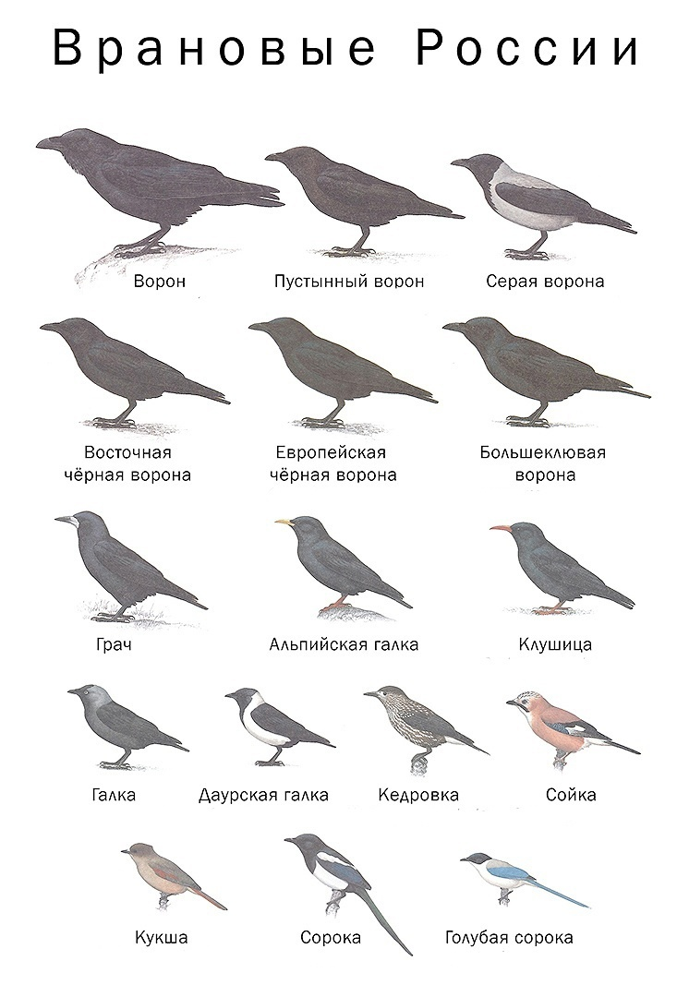

Рис.1. Внешний вид семейства врановых России

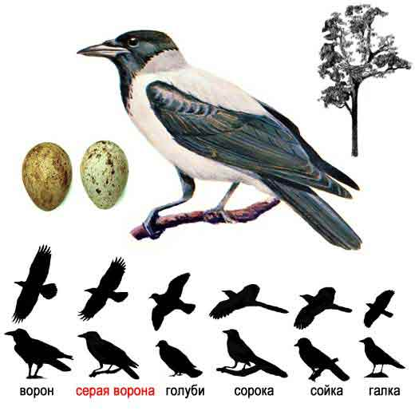

Рис.2. Вид: Серая ворона (Corvus cornix)

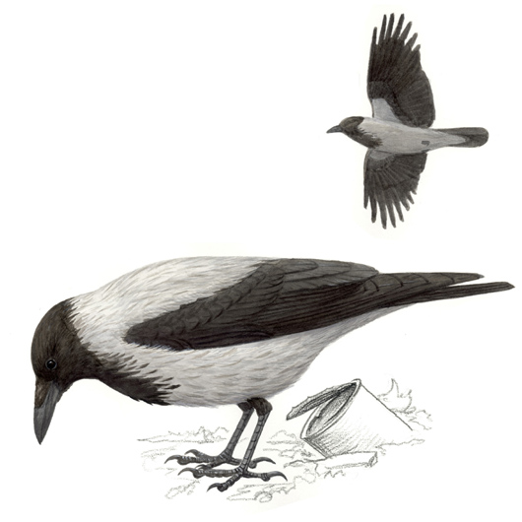

Рис.3. Вид: Серая ворона (Corvus cornix) крупным планом
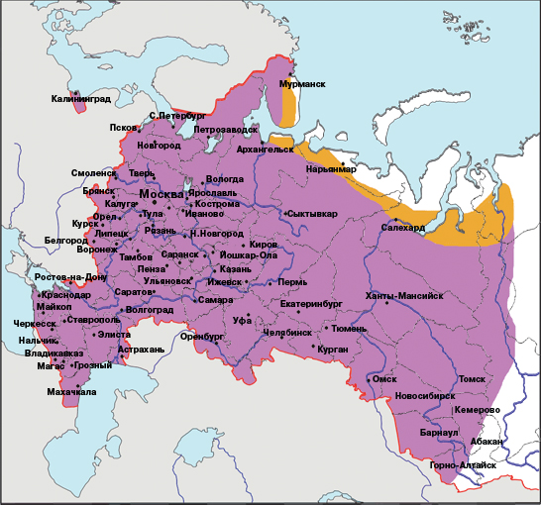

Рис.4. Ареал обитания вида: Серая ворона (Corvus cornix) в России

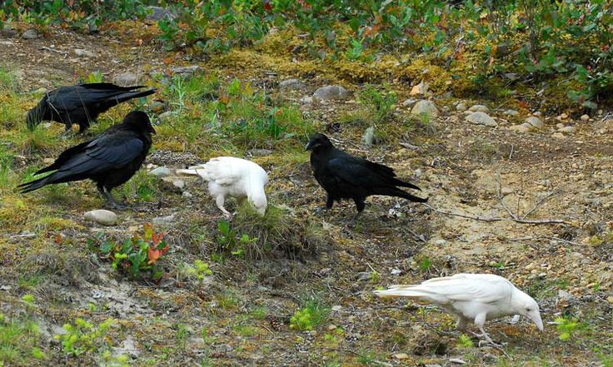

Рис.5. Внешний вид ворон-альбиносов
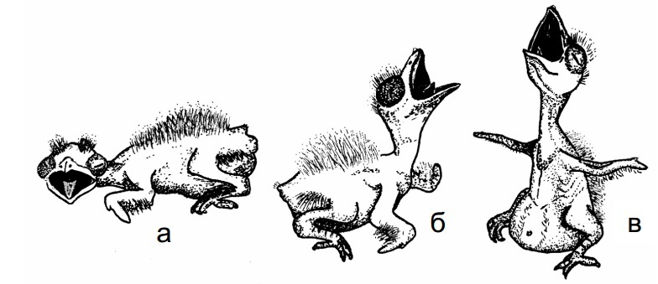

Рис.6. Позы пищевой реакции птенцов вороны серой: «а» – новорождённый; «б» – однодневный»; «в» 2 – 5 дневный

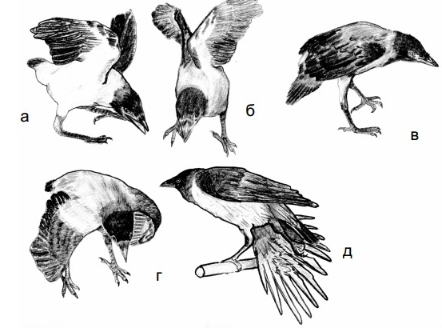

Рис.7. Позы реакции потягивания вороны серой. Возраст птенцов, в котором данная реакция появилась впервые: а – 15 – 17 дней; б – 23 – 25 дней; в – 19 -20 дней; г – 22 – 24 дня; д – более 30 дней

Таблица 1. Перечень обследованных участков и их площадь
(г.Гатчина, Ленинградская обл.)
№  п/п | Обследованные участки | Площадь
1. | Микрорайон «Въезд» | 1,85 км² (180 Га)
2. | Микрорайон «Хохлово поле» | 1,5 км² (150 Га)
3. | Дворцовый парк | 1,43 км² (143 Га)
4. | Район «Центр» (центральная часть города) | 1,86 км² (186 Га)

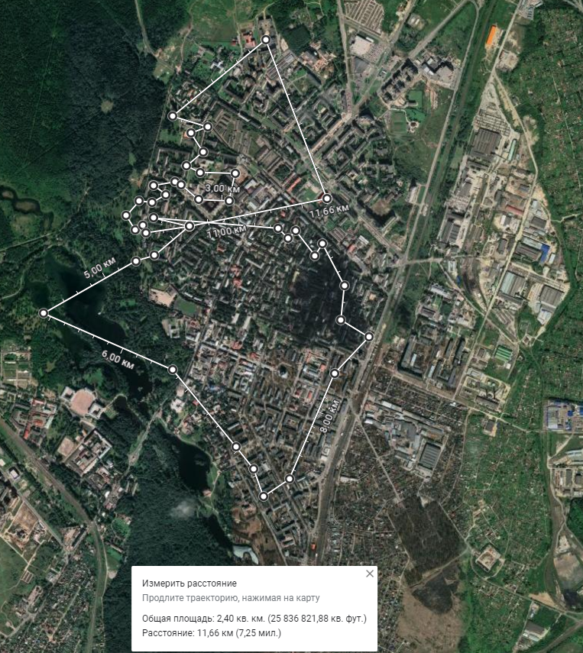
Рис.8. Местоположение гнёзд Серой вороны (Corvus cornix) на территории города Гатчины

Таблица 2. Численность Серой вороны (Corvus cornix) в Гатчине в период ноябрь 2023 г. – февраль 2024 г.
Ноябрь 2023 г.
2-5 этажные дома |  | Парки |  | Многоэтажные дома
В полёте | Сидячие | В полёте | Сидячие | В полёте | Сидячие
53 | 67 | 41 | 33 | 24 | 32
120 |  | 74 |  | 56
Декабрь 2023 г. – февраль 2024 г.
2-5 этажные дома |  | Парки |  | Многоэтажные дома
В полёте | Сидячие | В полёте | Сидячие | В полёте | Сидячие
276 | 387 | 176 | 145 | 156 | 216
663 |  | 321 |  | 372

Таблица 3. Породный состав дерева, на котором располагалось гнездо; характер расположения гнездовой конструкции
№  п/п | Породный состав деревьев | Характер расположения гнездовой конструкции | Статус гнезда
 | Липа | В развилке кроны | Жилое
 | Ива | В развилке кроны | Жилое
 | Сосна | В развилке кроны | Жилое
 | Ива | Приствольное размещение | Жилое
 | Клён | Приствольное размещение | Жилое
 | Лиственница | Приствольное размещение | Жилое
 | Липа | В развилке кроны | Жилое
 | Липа | Приствольное размещение | Жилое
 | Берёза бородавчатая | Приствольное размещение | Жилое
 | Черёмуха | Приствольное размещение | Жилое
 | Липа | Размещение на боковой ветви | Жилое
 | Липа | В развилке кроны | Жилое
 | Липа | В развилке кроны | Жилое
 | Ясень | В развилке кроны | Тренировочное
 | Ива | Висячее гнездо | Жилое
 | Берёза бородавчатая | Приствольное размещение | Жилое
 | Лиственница | Приствольное размещение | Жилое
 | Клён | В развилке кроны | Жилое
 | Лиственница | Приствольное размещение | Жилое
 | Ясень | В развилке кроны | Жилое
 | Ясень | В развилке кроны | Жилое
 | Тополь | На спиле ствола дерева после коронации | Жилое
 | Берёза бородавчатая | Приствольное размещение | Жилое
 | Сосна | Приствольное размещение | Жилое
 | Клён | В развилке кроны | Жилое
 | Липа | Размещение на боковой ветви | Жилое
 | Тополь | В развилке кроны | Жилое
 | Клён | В развилке кроны | Жилое
 | Берёза бородавчатая | Приствольное размещение | Жилое
 | Тополь | В развилке кроны | Жилое
 | Клён | В развилке кроны | Жилое
 | Липа | В развилке кроны | Жилое
 | Липа | В развилке кроны | Жилое
 | Берёза бородавчатая | В развилке кроны | Жилое
 | Ива | В развилке кроны | Жилое
 | Берёза бородавчатая | Приствольное размещение | Жилое
 | Клён | В развилке кроны | Жилое
 | Липа | Приствольное размещение | Жилое
 | Липа | В развилке кроны | Жилое
 | Липа | В развилке кроны | Жилое

Рис.9. Породный состав деревьев для гнездования Серой вороны (Corvus cornix)

Рис.10. Расположения гнездовой конструкции Серой вороны (Corvus cornix)

Рис.11. Закономерность породного состава деревьев от расположения гнездовой конструкции Серой вороны (Corvus cornix)

Рис.12. Биотопы сосредоточения гнёзд Серой вороны (Corvus cornix)

Таблица 4. Плотность гнездования по районам (г.Гатчина, Ленинградская обл.)
№  п/п | Обследованные участки | Площадь | Кол-во гнёзд | Плотность (гнёзд/  1 Га)
1. | Микрорайон «Въезд» | 1,85 км² (180 Га) | 2 | 0,01
2. | Микрорайон «Хохлово поле» | 1,5 км² (150 Га) | 22 | 0,15
3. | Дворцовый парк | 1,43 км² (143 Га) | 3 | 0,02
4. | Район «Центр» (центральная часть города) | 1,86 км² (186 Га) | 15 | 0,08

Приложение 2.
Фотоальбом «Серая ворона в городе Гатчине (Ленинградская область)»
Мутации Серой вороны (Corvus cornix) (лейкисты)
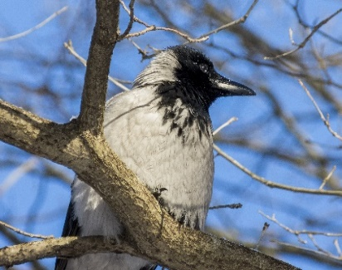  Ворона-альбинос на ветке (ноябрь 2023 г.) | 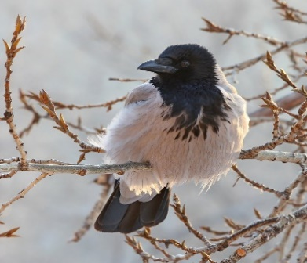  Ворона-альбинос на ветке  (декабрь 2023 г.) | 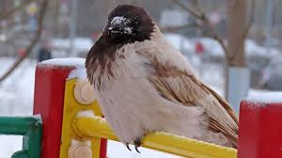  Ворона-альбинос на детской площадке (ноябрь 2023 г.) | 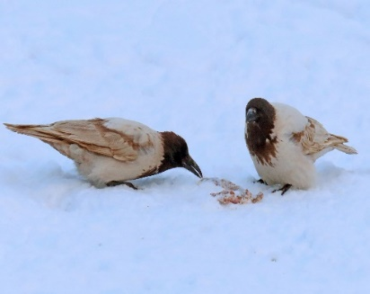  Ворона-альбинос (питание)  (декабрь 2023 г.) | 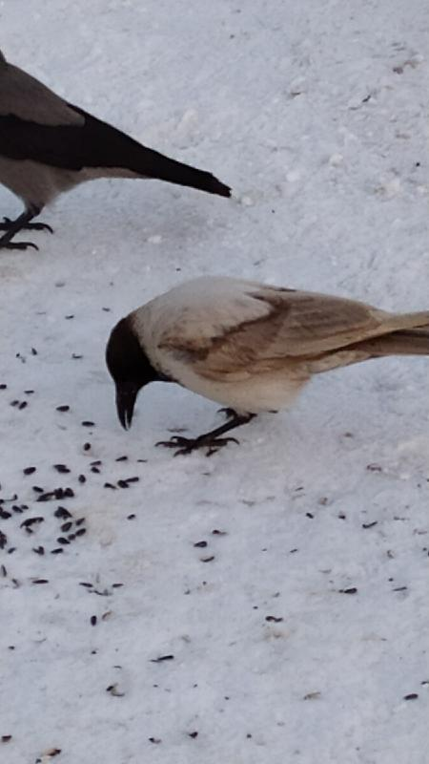  Ворона-альбинос (питание)  (декабрь 2023 г.)
Места обитания Серой вороны (Corvus cornix)
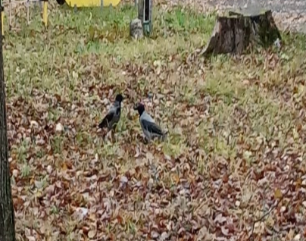  Серая ворона (места обитания,  ноябрь 2023 г.) | 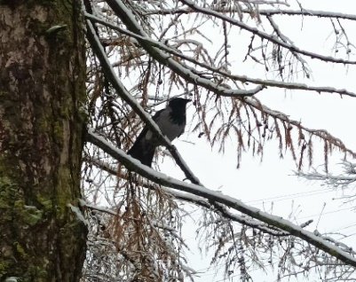  Серая ворона (места обитания,  ноябрь 2023 г.) | 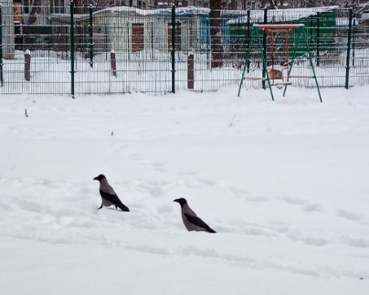  Серая ворона (места обитания,  декабрь 2023 г.) | 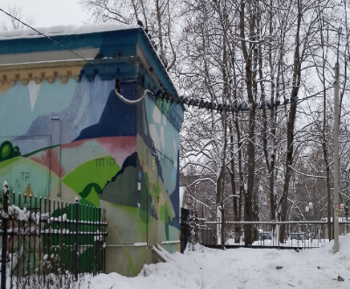  Серая ворона (места обитания,  декабрь 2023 г.) | 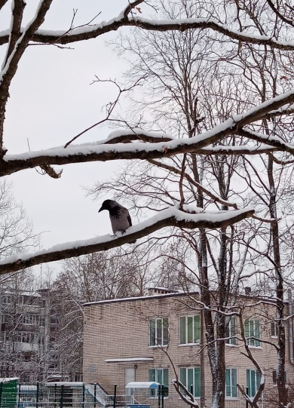  Серая ворона (места обитания,  декабрь 2023 г.)
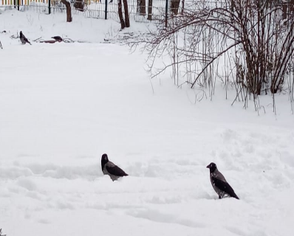  Серая ворона (места обитания,  январь 2024 г.) | 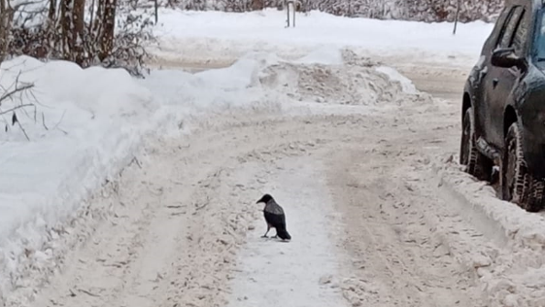  Серая ворона (места обитания,  январь 2024 г.) | 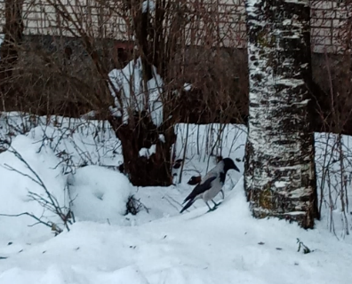  Серая ворона (места обитания,  январь 2024 г.) | 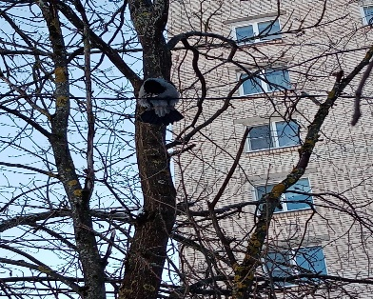  Серая ворона (места обитания,  январь 2024 г.) | 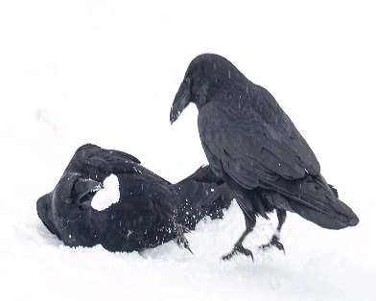  Вóроны (места обитания, январь 2024 г.)
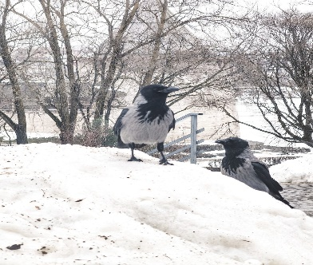  Серая ворона (места обитания,  февраль 2024 г.) | 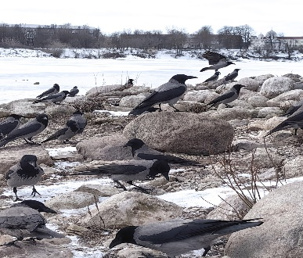  Серая ворона (места обитания,  февраль 2024 г.) | 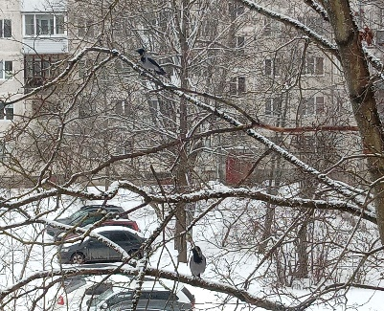  Серая ворона (места обитания,  февраль 2024 г.) | 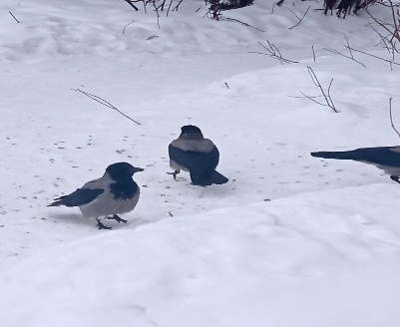  Серая ворона (места обитания,  февраль 2024 г.) | 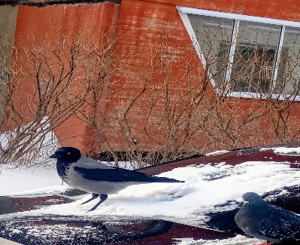  Серая ворона (места обитания,  февраль 2024 г.)
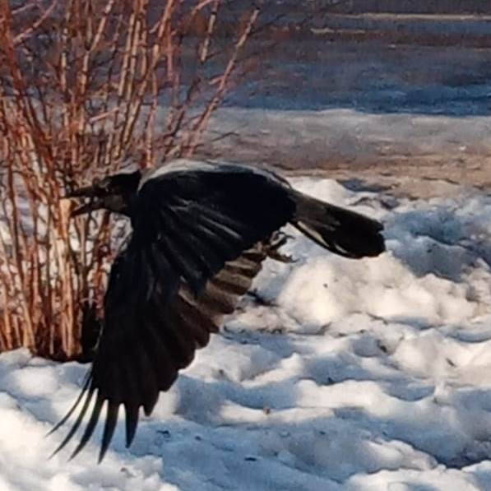  Серая ворона (места обитания, март  2024 г.) | 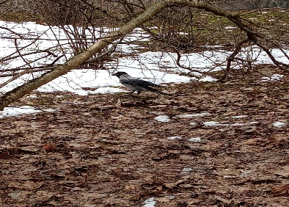  Серая ворона (места обитания, март  2024 г.) | 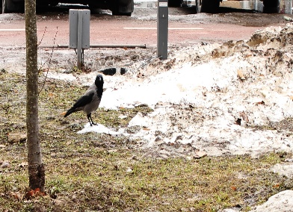  Серая ворона (места обитания, март  2024 г.) | 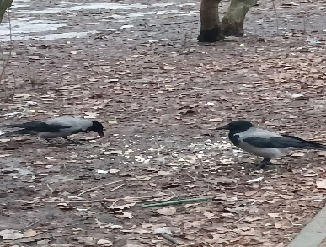  Серая ворона (места обитания, март  2024 г.) | 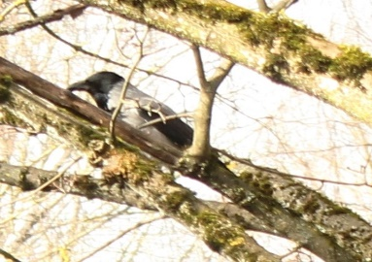  Серая ворона (места обитания, март  2024 г.)
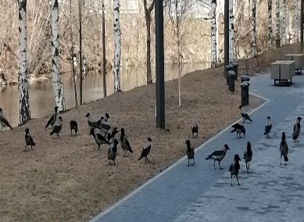  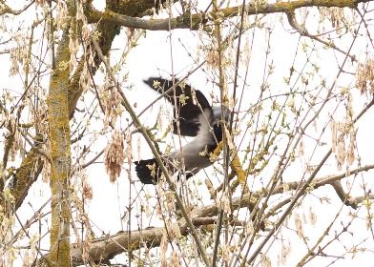  Серая ворона (места обитания, апрель  2024 г.) | 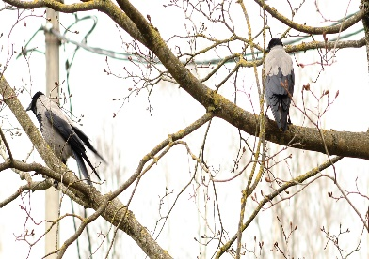  Серая ворона (места обитания, апрель  2024 г.) | 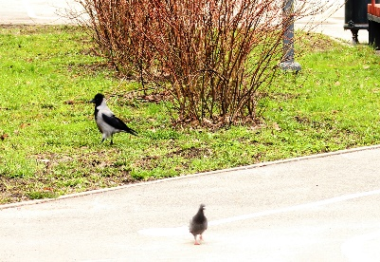  Серая ворона (места обитания, апрель  2024 г.) | 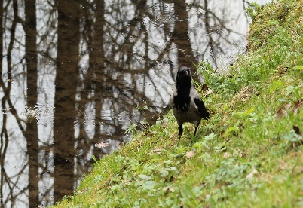  Серая ворона (места обитания, апрель  2024 г.) | 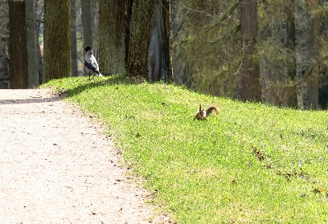  Серая ворона (места обитания, апрель  2024 г.)
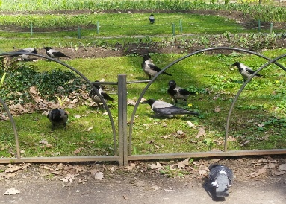  Серая ворона (места обитания, май  2024 г.) | 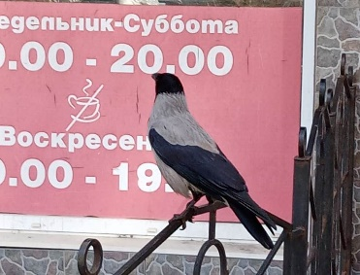  Серая ворона (места обитания, май  2024 г.) | 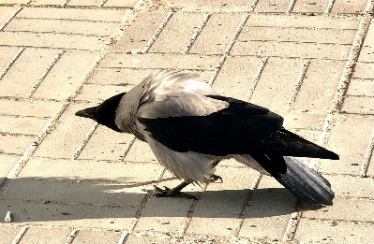  Серая ворона (места обитания, май  2024 г.) | 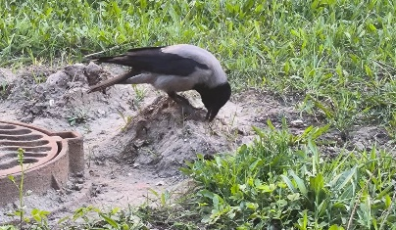  Серая ворона (места обитания, май  2024 г.) | 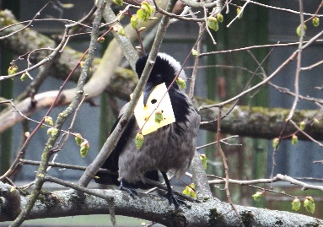  Серая ворона (места обитания, май  2024 г.)
Питание Серой вороны (Corvus cornix)
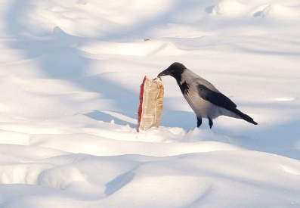  Серая ворона (питание, декабрь 2023 г.) | 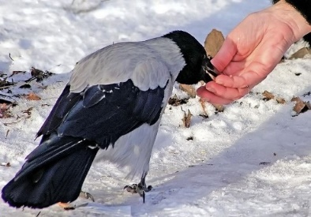  Серая ворона (питание, декабрь 2023 г.) | 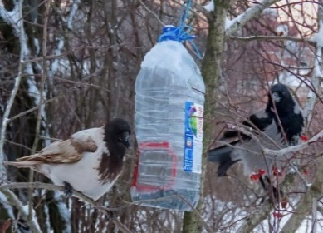  Серая ворона (питание, декабрь 2023 г.) | 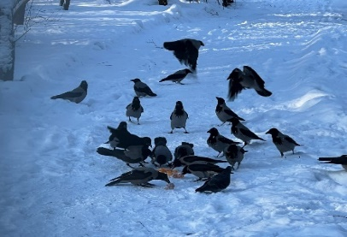  Серая ворона (питание, декабрь 2023 г.) | 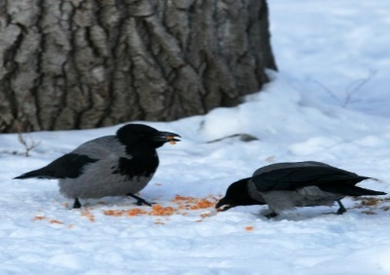  Серая ворона (питание, декабрь 2023 г.)
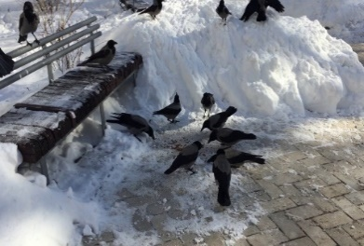  Серая ворона (питание, январь  2024 г.) | 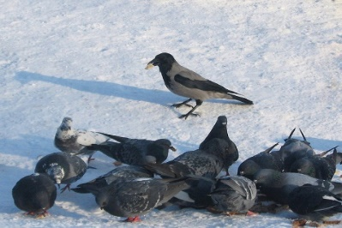  Серая ворона (питание, январь  2024 г.) | 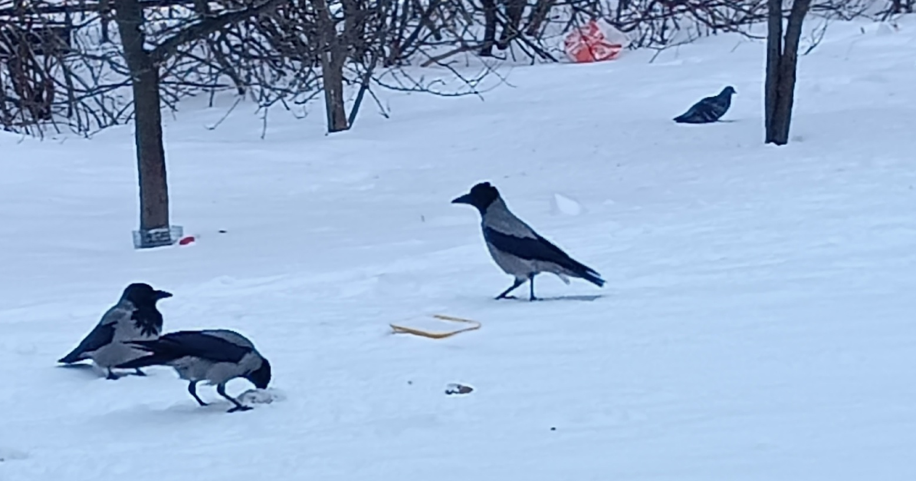Серая ворона (питание, январь  2024 г.) | 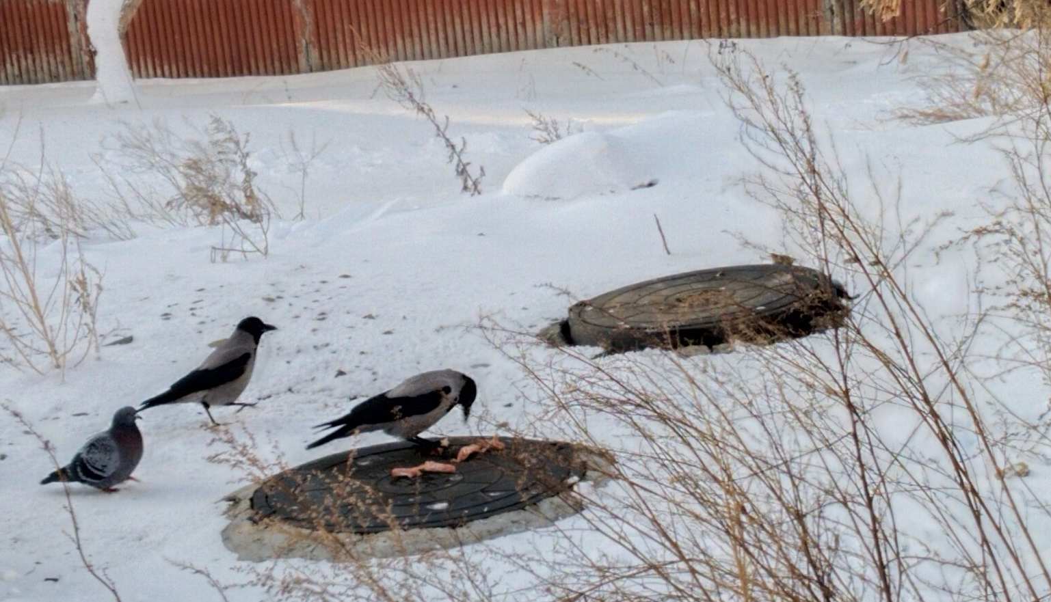Серая ворона (питание, январь  2024 г.) | 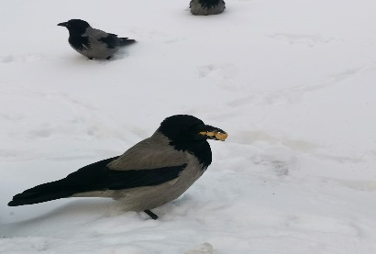  Серая ворона (питание, январь  2024 г.)
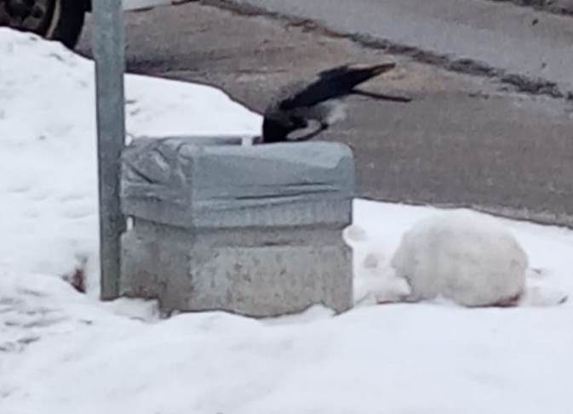  Серая ворона (питание, февраль 2024 г.) | 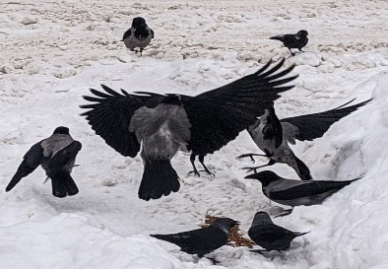  Серая ворона (питание, февраль 2024 г.) | 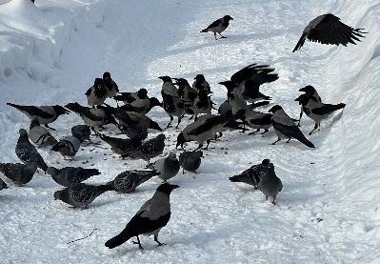  Серая ворона (питание, февраль 2024 г.) | 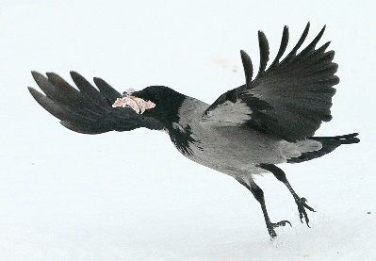  Серая ворона (питание, февраль 2024 г.) | 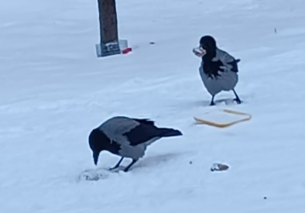  Серая ворона (питание, февраль 2024 г.)
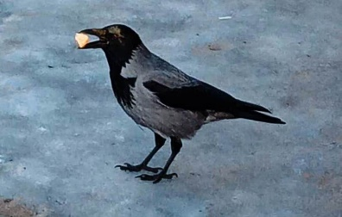  Серая ворона (питание, март  2024 г.) | 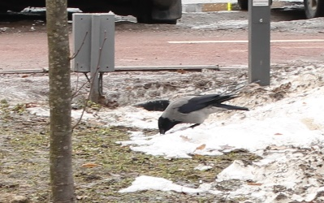  Серая ворона (питание, март  2024 г.) | 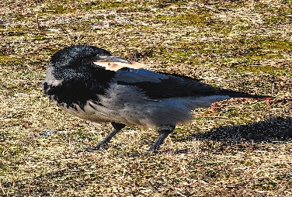  Серая ворона (питание, март  2024 г.) | 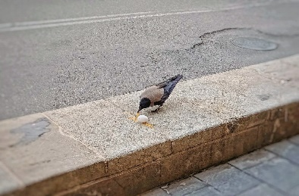  Серая ворона (питание, март  2024 г.) | 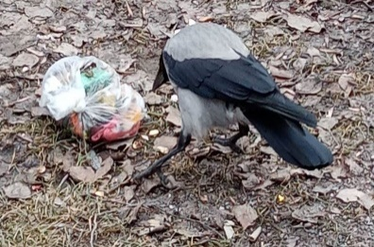  Серая ворона (питание, март  2024 г.)
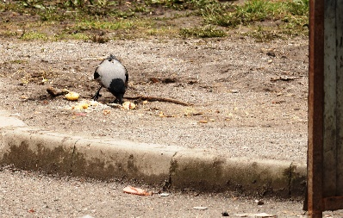  Серая ворона (питание, апрель  2024 г.) | 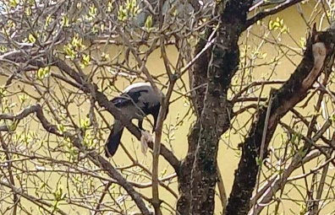  Серая ворона (питание, апрель  2024 г.) | 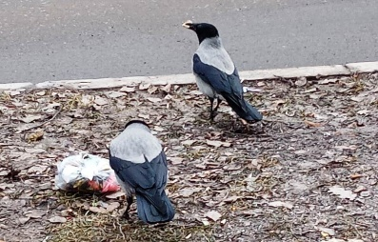  Серая ворона (питание, апрель  2024 г.) | 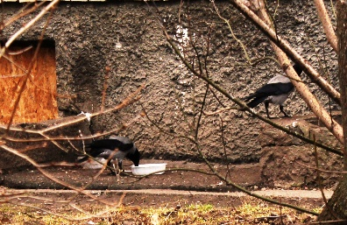  Серая ворона (питание, апрель  2024 г.) | 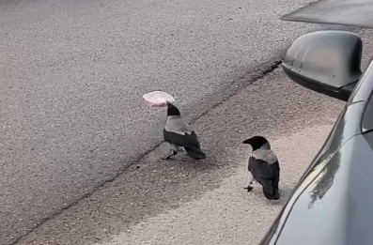  Серая ворона (питание, апрель  2024 г.)
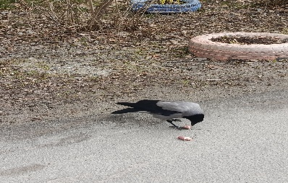  Серая ворона (питание, май  2024 г.) | 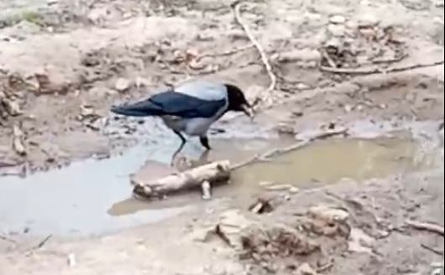  Серая ворона (питание, май  2024 г.) | 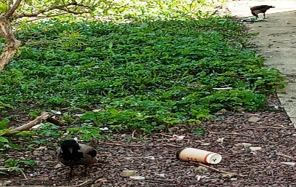  Серая ворона (питание, май  2024 г.) | 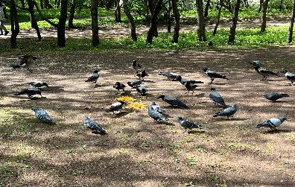  Серая ворона (питание, май  2024 г.) | 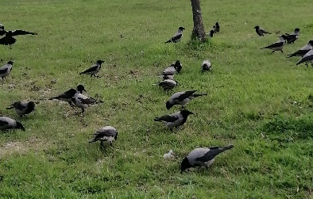  Серая ворона (питание, май  2024 г.)
Брачные игры Серой вороны (Corvus cornix)
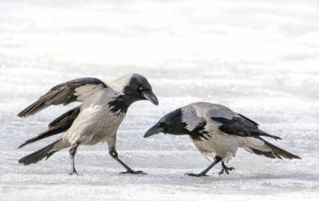  Серая ворона (брачные игры, март  2024 г.) | 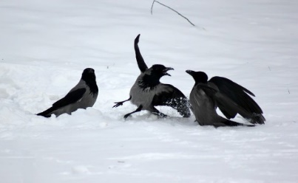  Серая ворона (брачные игры, март  2024 г.) | 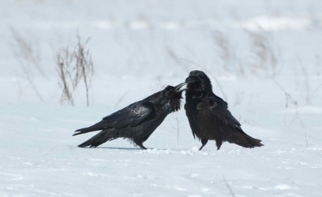  Серая ворона (брачные игры, март  2024 г.) | 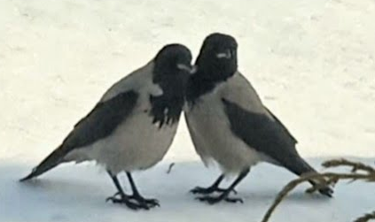  Серая ворона (брачные игры, март  2024 г.) | 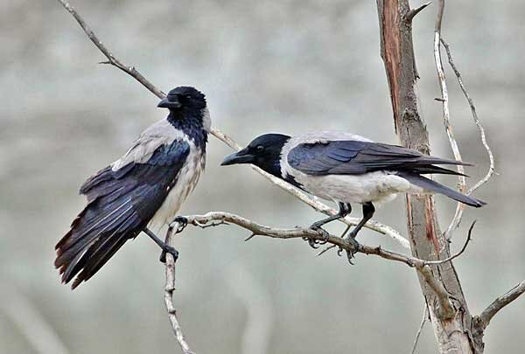  Серая ворона (брачные игры, март  2024 г.)
Гнездование Серой вороны (Corvus cornix)
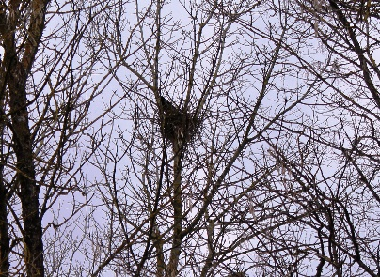  Серая ворона (выбор гнёзд, март 2024 г.) | 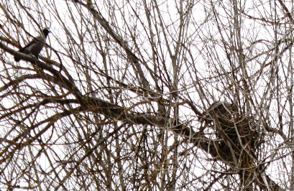  Серая ворона (выбор гнёзд, март 2024 г.) | 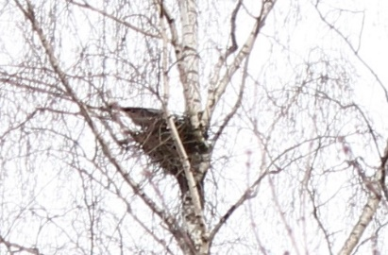  Серая ворона (выбор гнёзд, март 2024 г.) | 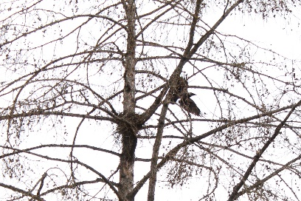  Серая ворона (выбор гнёзд, март 2024 г.) | 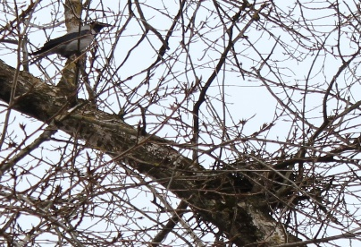  Серая ворона (выбор гнёзд, март 2024 г.)
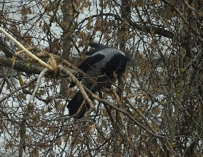  Серая ворона (обустройство гнёзд, март 2024 г.) | 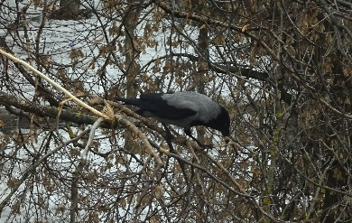  Серая ворона (обустройство гнёзд, март 2024 г.) | 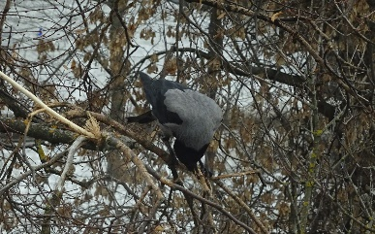  Серая ворона (обустройство гнёзд, март 2024 г.) | 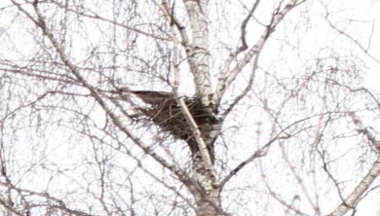  Серая ворона (обустройство гнёзд, март 2024 г.) | 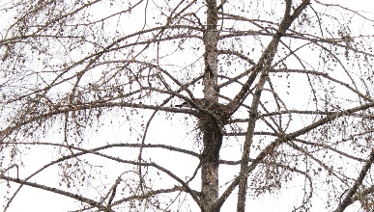  Серая ворона (обустройство гнёзд, март 2024 г.)
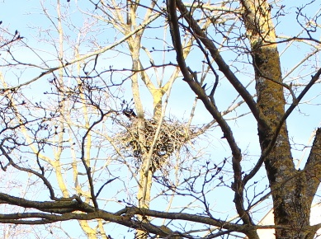  Серая ворона в гнезде (08.04.2024г.; 59.57490168165182, 30.120440128956993; ул. Константинова10) | 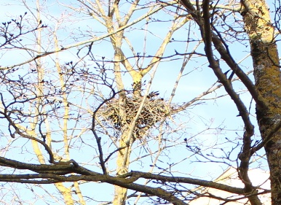  Серая ворона в гнезде (08.04.2024г.; 59.57490168165182, 30.120440128956993; ул. Константинова10) | 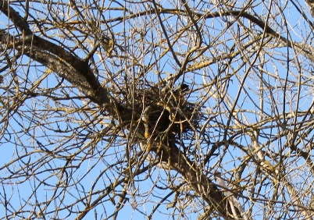  Серая ворона в гнезде (08.04.2024г.; 59.575709774296485, 30.115337880776753; ул. Крупской 6А) | 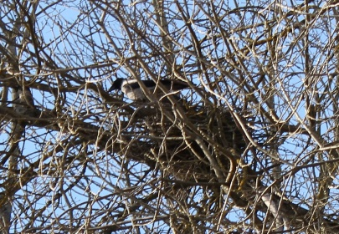  Серая ворона в гнезде (08.04.2024г.; 59.575709774296485, 30.115337880776753; ул. Крупской 6А) | 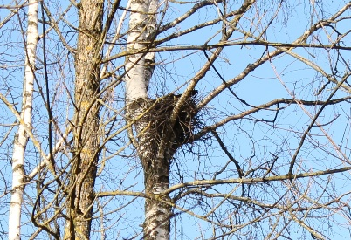  Серая ворона в гнезде (08.04.2024г.; 59.57467772160786, 30.11532591432323; ул. Крупской 5А)
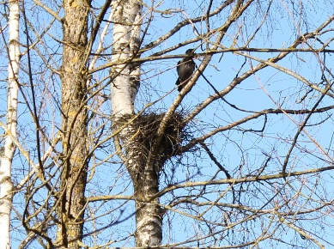  Серая ворона у гнезда (08.04.2024г.; 59.57467772160786, 30.11532591432323; ул. Крупской 5А) | 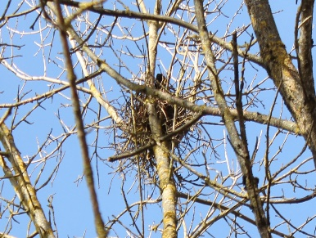  Серая ворона в гнезде (08.04.2024г.; 59.57549792464723, 30.118506189598687; ул. Подрядчикова 7А) | 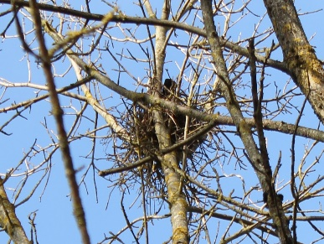  Серая ворона в гнезде (08.04.2024г.; 59.57549792464723, 30.118506189598687; ул. Подрядчикова 7А) | 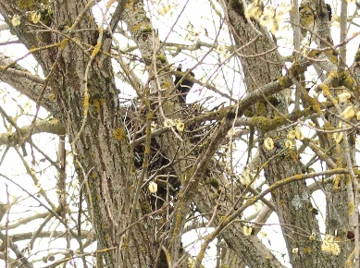  Серая ворона в гнезде (16.04.2024г.; 57822609097029, 30.11956448824685; ул. Крупская 12 | 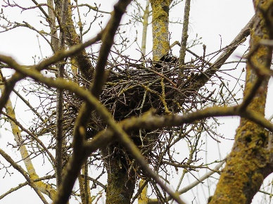  Серая ворона в гнезде (16.04.2024г.; 59.57490168165182, 30.120440128956993; ул. Константинова10
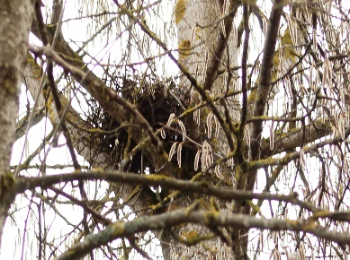  Серая ворона в гнезде (16.04.2024г.; 59.578911763438875, 30.121486925292633; ул. Подрядчикова 13) | 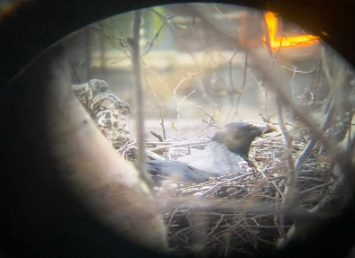  Серая ворона в гнезде (17.04.2024г.; 59.57696468077655, 30.119313309702036; ул. Подрядчикова 7А) | 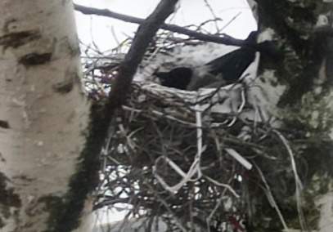  Серая ворона в гнезде (20.04.2024г.; 59.57696468077655, 30.119313309702036; ул. Подрядчикова 10) | 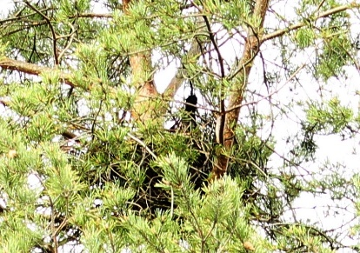  Серая ворона в гнезде (26.04.2024г.; 59.57696468077655, 30.119313309702036; ул. Подрядчикова 10) | 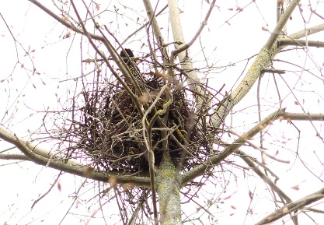  Серая ворона в гнезде (26.04.2024г.; 59.57165369133239, 30.133517623092743; ул. 7Армии 15А)
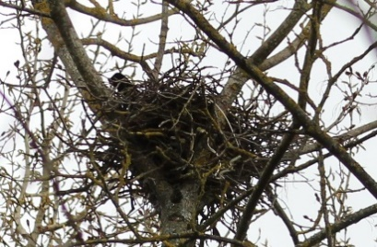  Серая ворона в гнезде (26.04.2024г.; 59.573227470633846, 30.129413410012795; ул. Киргетова 22) | 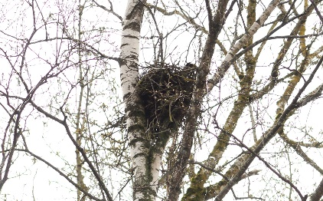  Серая ворона в гнезде (26.04.2024г.; 59.56985573812946, 30.137200416951558; ул. Володарского 34) | 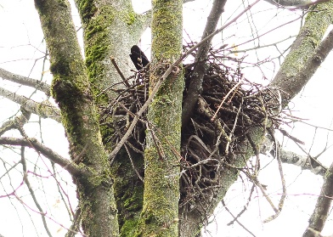  Серая ворона в гнезде (26.04.2024г.; 59.57315596134359, 30.131364985569608; ул. К.Маркса 66А) | 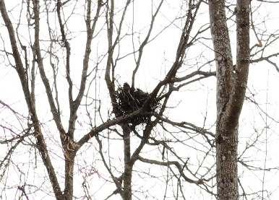  Серая ворона в гнезде (28.04.2024г.; 59.566645970474816, 30.104762093826107; Дворцовый парк) | 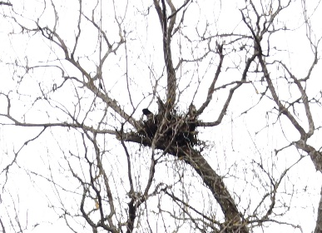  Серая ворона в гнезде (28.04.2024г.; 59.565717192796626, 30.11754092145346; Дворцовый парк)
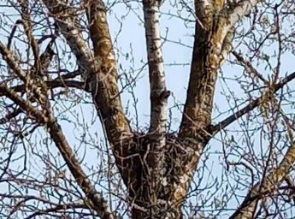  Серая ворона в гнезде (30.04.2024г.; 59.564779495199744, 30.13281418580875  Вещевой рынок) | 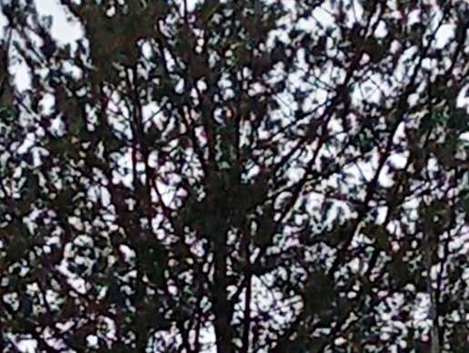  Серая ворона в гнезде (04.05.2024г.; 59.57168236370578, 30.113862924289762; Дворцовый парк) | 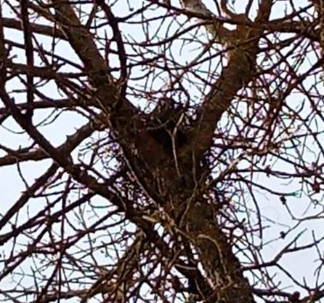  Серая ворона в гнезде (04.05.2024г.; 59.57300571016355, 30.113093774648192  ул. Крупская 11) | 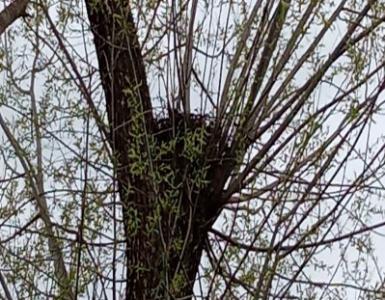  Серая ворона в гнезде (04.05.2024г.; 59.57327328327282, 30.119346632859045  ул. Подрядчикова 3) | 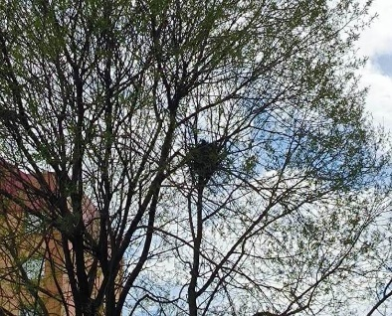  Серая ворона в гнезде (04.05.2024г.; 59.58414678251639, 30.12804794175055 ул. Изотова 15 к1)
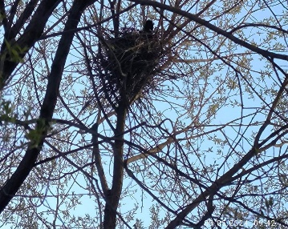  Серая ворона в гнезде (01.05.2024г.; 59.58414678251639, 30.12804794175055  ул. Изотова 15 к1) | 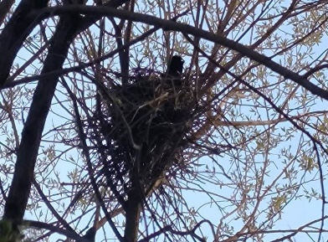  Серая ворона в гнезде (09.05.2024г.; 59.58414678251639, 30.12804794175055  ул. Изотова 15 к1) | 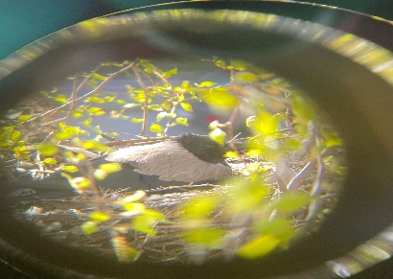  Серая ворона кормит слёток в гнезде (14.05.2024г.; 59.57696468077655, 30.119313309702036; ул. Подрядчикова 7А) | 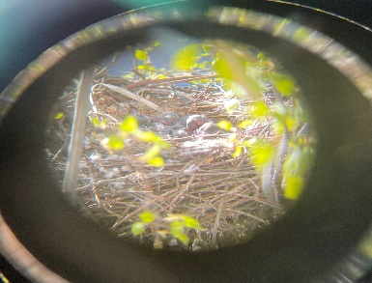  Слётки Серой вороны (Corvus cornix) в гнезде (14.05.2024г.; 59.57696468077655, 30.119313309702036; ул. Подрядчикова 7А) | 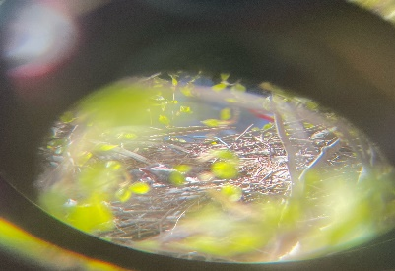  Слётки Серой вороны (Corvus cornix) в гнезде (14.05.2024г.; 59.57696468077655, 30.119313309702036; ул. Подрядчикова 7А)
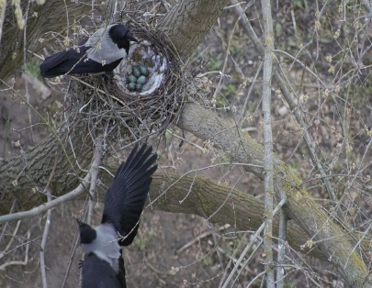  Серая ворона у гнезда (13.05.2024г.; 59.57345167921813, 30.11412435303484 ул. Крупская 4) | 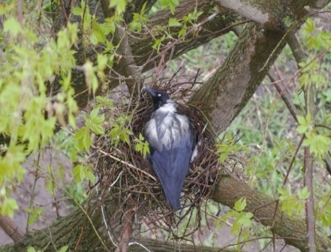  Серая ворона в гнезде (14.05.2024г.; 59.57467772160786, 30.11532591432323 ул. Крупская 5А) | 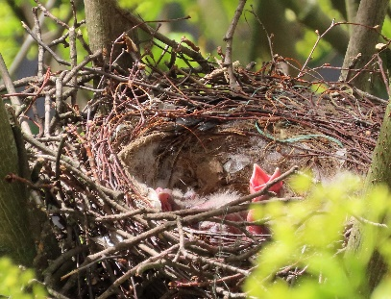  Слётки Серой вороны (Corvus cornix) (16.05.2024г.; 59.57490168165182, 30.120440128956993  ул. Константинова10) | 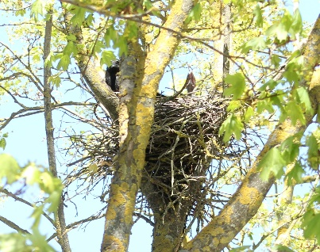  Серая ворона кормит слётков (18.05.2024г.; 59.57490168165182, 30.120440128956993  ул. Константинова10) | 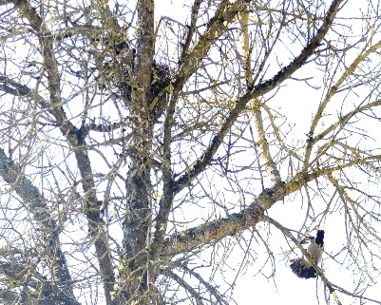  Серая ворона кормит слётков (18.05.2024г.; 59.57466748609791, 30.113632494634313  ул. Крупская 5)
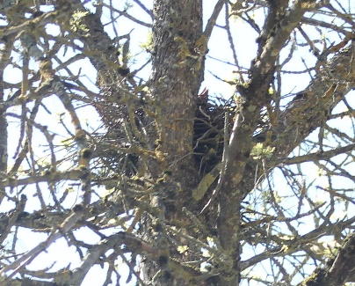  Слётки Серой вороны (Corvus cornix) (18.05.2024г.; 59.57466748609791, 30.113632494634313 ул. Крупская 5) | 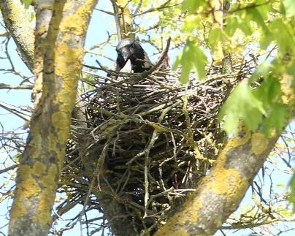  Серая ворона кормит слётков (20.05.2024г.; 59.57490168165182, 30.120440128956993  ул. Константинова10) | 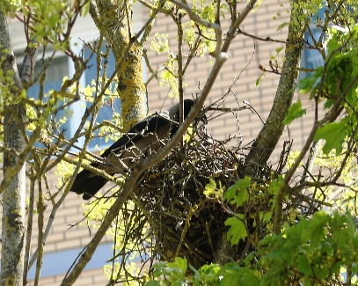  Серая ворона кормит слётков (22.05.2024г.; 59.57490168165182, 30.120440128956993  ул. Константинова10) | 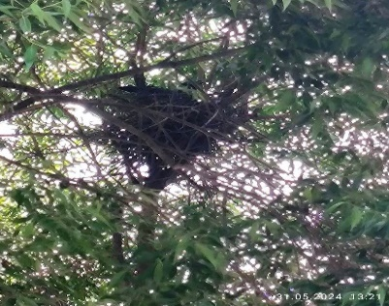  Серая ворона в гнезде (повторная кладка) (31.05.2024г.; 59.58414678251639, 30.12804794175055  ул. Изотова 15 к1) | 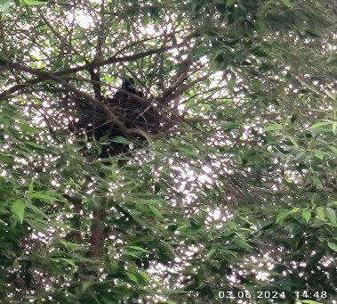  Серая ворона в гнезде (повторная кладка) (03.06.2024г.; 59.58414678251639, 30.12804794175055 ул. Изотова 15 к1)
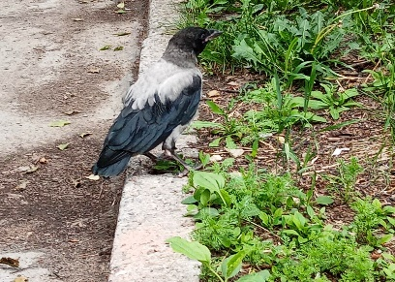  Слёток Серой вороны (Corvus cornix) (09.06.2024г.; 59.57443830664975, 30.11961595783564 ул. Константинова 1А) | 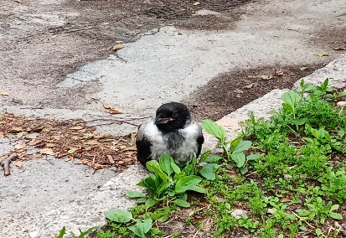  Слёток Серой вороны (Corvus cornix) (09.06.2024г.; 59.57443830664975, 30.11961595783564  ул. Константинова 1А) | 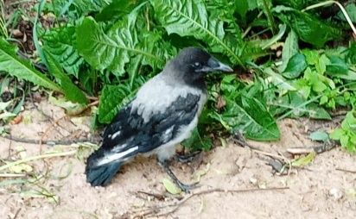  Слёток Серой вороны (Corvus cornix) (09.06.2024г.; 59.57182978601451, 30.11876314771926  ул. Хохлова 2) | 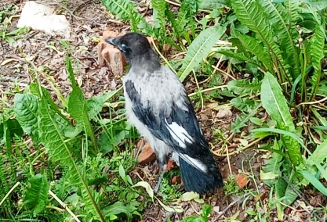  Слёток Серой вороны (Corvus cornix) (09.06.2024г.; 59.57182978601451, 30.11876314771926  ул. Хохлова 2) | 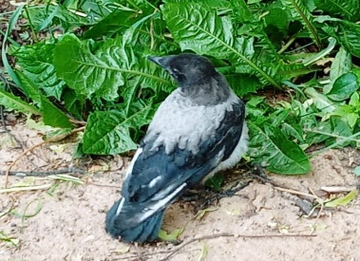  Слёток Серой вороны (Corvus cornix) (09.06.2024г.; 59.57182978601451, 30.11876314771926  ул. Хохлова 2)

